Создайте (branch) новую ветку, например, test и переключитесь (checkout) в нее.

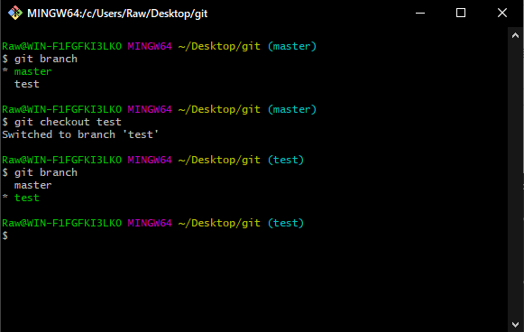

Куда указывает HEAD?

На ветку в которой находимся

